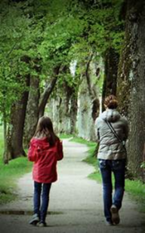
Byłem/am na spacerze.

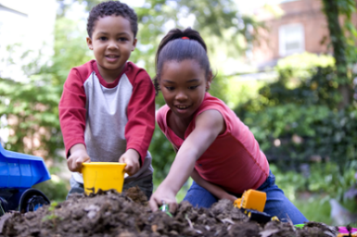
Bawiłem/łam się z bratem/siostrą.

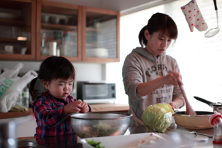
Przygotowałem/łam śniadanie/obiad/kolację.

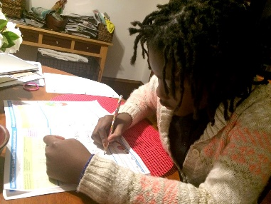
Odrobiłem/łam zadanie do szkoły.

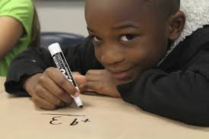
Odrobiłem/łam zadanie z języka angielskiego/matematyki/geografii/historii/religii.
Przeczytałem/łam książkę.

Spędziłem/łam czas w ogródku.
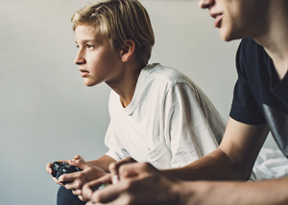
Grałem/łam na Playstation.

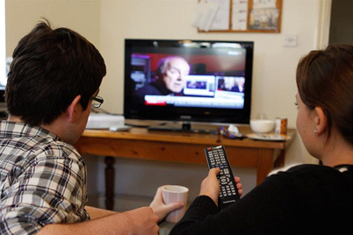
Oglądałem/łam YouTube/telewizję.

Rozmawiałem/łam z przyjacielem/przyjaciółką przez Messenger/WhatsApp …
Ułożyłem/łam puzle.

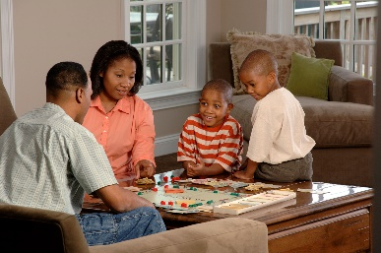
Grałem/łam w grę.

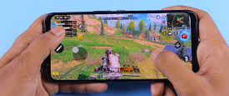
Grałem/łam na telefonie.

